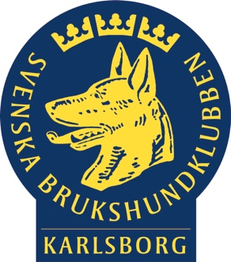

Styrelsemöte Karlsborgs brukshundklubb 2022-02-24
Org. Nr 866600-0891

Närvarande:
Jan-Olof Säll, ordf
Frida Gunnarsson, v ordf, närvarar via länk
Lars Henryson, kassör
Elisabeth Persson, suppl., ers Sandra Böttiger, sekr
Sandra Griph, ledamot
Jan Holmqvist, ledamot

Frånvarande:
Sandra Böttiger, sekr
Elin Dufva, ledamot
Conny Kling, suppl.

1§ Mötets öppnande
Ordförande hälsade alla välkomna och förklarade mötet öppnat.

2§ Beslutsmässighet
Styrelsen förklarade sig beslutsmässig.

3§ Godkännande av dagordningen
Föreslagen dagordning godkändes.

4§ Föregående mötes protokoll
Protokollet lades till handlingarna.

5§ Bordlagda ärenden
Kallelse till medlemsmöte ska skickas till medlemmarna minst 30 dagar innan mötet ska hållas. Möte skall hållas den 27:e mars kl 14:00 i klubbstugan Tallåsen.

6§ Ekonomisk rapport
Räkning till Securitas ska skickas till en kostnad på 8.000 kr.
128.504 kr finns i klubbens kassa varav 10656,66 tillhör patrullhundskommittén.
Lokalhyra från Studiefrämjandet har inkommit.
Elkostnader har betalats.
Deklarationen har inkommit.
Elmätaren är bytt.

7§ Rapport från kommittéer:
Trivselkommittén har höjt priserna på fika med anledning av dyrare inköpspriser.
Utbildningskommittén har avgått.
Agilitykommittén har avgått.
Tävlingskommittén – utbildning för tävlingsledare
Webmaster – Frida pratar med henne om uppgifter till hemsidan.
Patrullhund – vilande
RUS – vilande
Räddningshund – vilande
Skydd – vilande
Uppdrag – årsmöte i distriktet 12 mars. Jan-Olof Säll ska sitta ordförande på mötet och kan med anledning av detta inte vara med. Elisabeth Persson representerar Karlsborg.

8§ Inkommande och utgående post
- Inkommande
Information från DS.

- Utgående
Inga utgående handlingar.

9§ Övriga frågor
Valberedningens förslag skickas ut tillsammans med dagordningen för medlemsmötet senast 7 dagar innan möte.

10§ Nästa möte
Nästa möte den 27:e mars kl 13:00 i klubbstugan Tallåsen.

11§ Mötets avslutande
Ordförande tackade för visat intresse och avslutade mötet kl. 19:08.

Ordförande Sekreterare

………………. ………………………
Jan-Olof Säll Elisabeth Persson, sekr på mötet

